Государственное профессиональное образовательное учреждение
«Прокопьевский строительный техникум»

Дизайн (поотраслям)

Куратор: Талдыкина Наталья Валерьевна

Прокопьевск,2017-18

ОСНОВНЫЕ НАПРАВЛЕНИЯ
ВОСПИТАТЕЛЬНОЙ РАБОТЫ
ГПОУ «Прокопьевский строительный техникум»
Определение содержания, форм и методов воспитания на основе психолого-возрастных особенностей обучающихся, с учетом возможностей и специфики

Совершенствование форм и методов гражданско-патриотического воспитания

Создание условий для участия семьи в воспитательном процессе

Реализация программы «Я-ГРАЖДАНИН», Я и Закон, «Охрана репродуктивного здоровья обучающихся»

ЦЕЛИ И ЗАДАЧИ
ВОСПИТАТЕЛЬНОЙ РАБОТЫ
ГПОУ «Прокопьевский строительный техникум»

ЦЕЛЬ: создание условий для всестороннего развития и самореализации личности, а также формирование общих компетенций гражданина
Задачи и основные направления:
- воспитание гражданской ответственности, патриотизма, активной жизненной позиции, культуры межнационального толерантного общения;
- усиление мер по профилактике правонарушений и употребление прав;
- формирование мотивации здоровому образу жизни;
- создание оптимальных условий для социальной и профессиональной адаптации обучающихся;
- развитие ключевых компетенций обучающихся через организацию клубной, кружковой и досуговой деятельности;
- развитие студенческогосоуправления;
- развитие интереса и стремление к обучению всех субъектов воспитательного процесса обучающихся преподавателей и родителей.

ЦЕЛИ И ЗАДАЧИ
ВОСПИТАТЕЛЬНОЙ РАБОТЫ
ГРУППЫ 9ДЗ-17

ЦЕЛЬ:формирование ценностных ориентаций обучающихся, определяющих общую гуманистическую и профессиональную направленность личности
Задачи и основные направления:
- создание благоприятных условий для развития личности обучающихся;
- определить круг реальных учебных возможностей студента, его ближайшую зону развития;
- организация разнообразных видов коллективной, творческой деятельности, вовлекающей обучающихся в общественно – полезную деятельность;
- формировать гражданскую ответственность учащихся, любовь к Родине;
- воспитывать культуру поведения, правовое сознание, нравственные качества;
- воспитывать бережное отношение к своему здоровью, к природе, к имуществу техникума;
- способствовать сплочению коллектива

АКТИВ ГРУППЫ
Староста  Помощник старосты | Семерикова Екатерина  Данилова Юлия
Учебный сектор | Едакина Наталья  Малаховская Валерия  Воронкова Виктория
Творческий сектор | Лобанова Алёна  Рагозина Мария  Глазырина Татьяна  Амалия Майер
Трудовой сектор | Калугин Никита  Жумабаева Дина  Жумабаева Регина  Чикирева Екатерина
Спортивный сектор | Швайч Ирина  Бадретдинова Марина  Малаховская Валерия  Малышева Дарья  Васильев Александр
Пресс – центр | Жумабаева Регина  Неизвесткова Ольга  Васильева Светлана  Шиляева Екатерина
Социальный сектор | Свечникова Ирина  Жарких Мария  Зубова Ольга
Секретарь | Рагозина Мария

Охват обучающихся поручениями

№п/п | Ф.И.О. | Поручение
1 | Бадретдинова Марина Максимовна | Спортивный сектор
2 | Воронкова Виктория Сергеевна | Учебный центр
3 | Глазырина Татьяна Евгеньевна | Творческий сектор
4 | Данилова Юлия Артёмовна | Помощник старосты
5 | Едакина Наталья Игоревна | Учебный сектор
6 | Жарких Мария Николаевна | Социальный сектор
7 | Жумабаева Дина Бекзатовна | Трудовой сектор
8 | Жумабаева Регина Викторовна | Трудовой сектор  Пресс – центр
9 | Зубова Ольга Олеговна | Социальный сектор
10 | Калугин Никита Андреевич | Трудовой сектор
11 | Васильева Светлана | Пресс-центр
12 | Лобанова Алёна Констаниновна | Творческий сектор
13 | Малаховская Валерия Евгеньевна | Спортивный сектор  Учебный сектор
14 | Неизвесткова Ольга Алексеевна | Пресс – центр
15 | Рагозина Мария Николаевна | Творческий сектор  Секретарь
16 | Малышева Дарья | Спортивный сектор
17 | Свечникова Ирина Алексеевна | Социальный сектор
18 | Семерикова Екатерина | Староста
19 | Евланова Алёна | Социальный сектор
20 | Чикирева Екатерина | Социальный сектор
21 | Швайч Ирина | Спортивный сектор
22 | Васильев Александр | Спортивный сектор
23 | Шиляева Екатерина | Пресс-центр

- Участие в нулевом семестре 3 место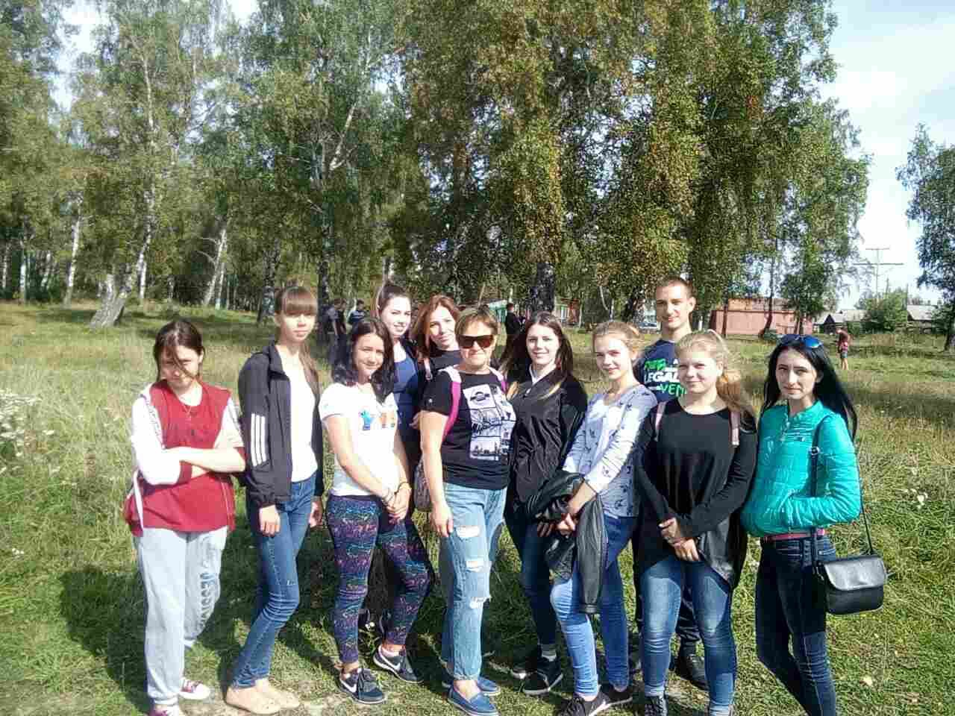
- Конкурс букетов
- День пожилого человека
- Квест «Посвящение в студенты»
- День учителя
- День открытых дверей
- Открытый классный час «ЗОЖ»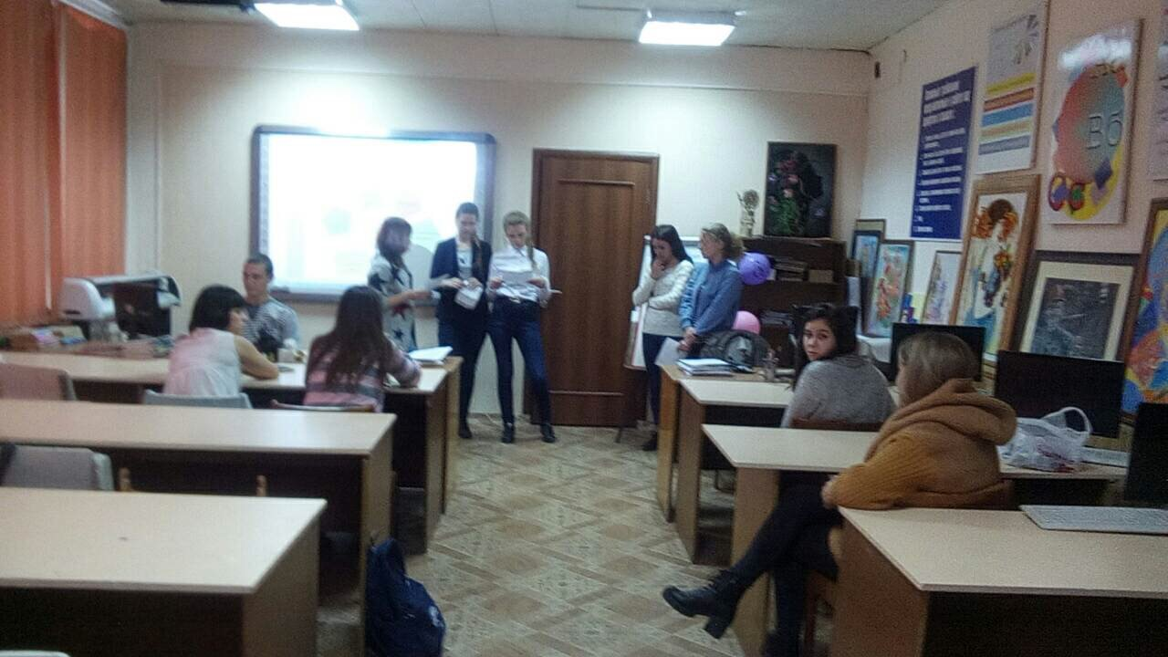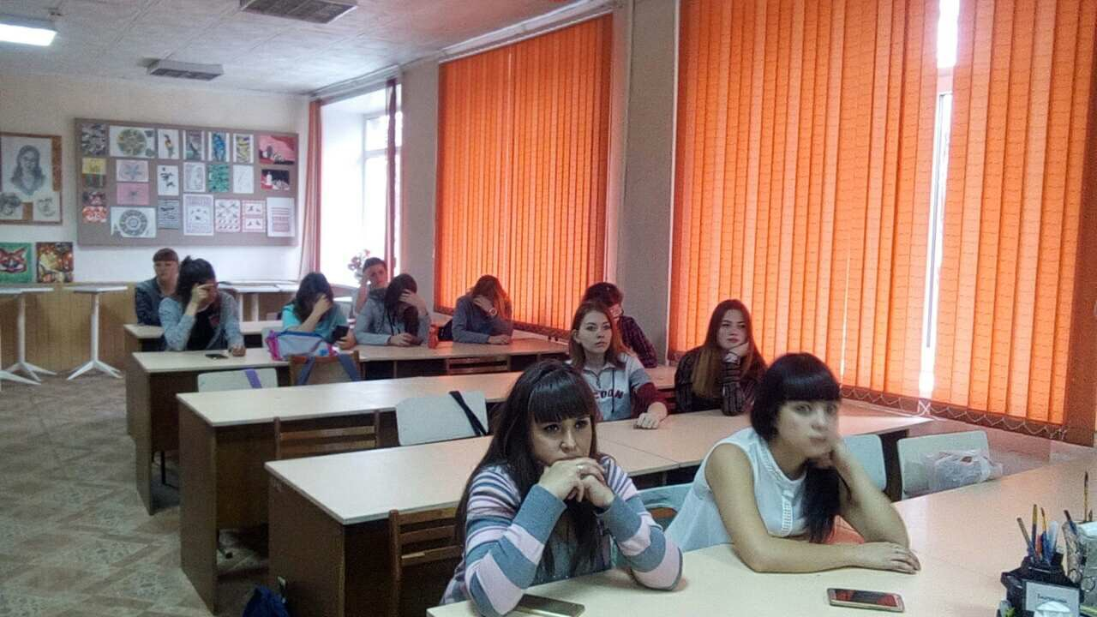
- Участие в акции плакатов «Мир против наркотиков»
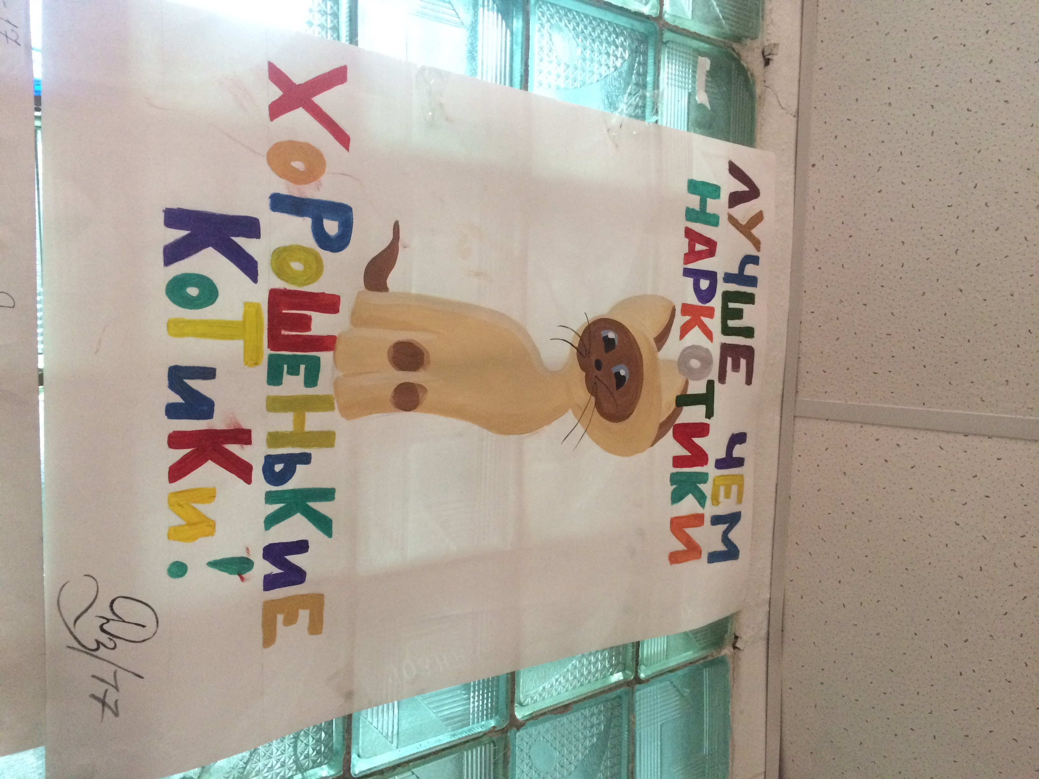
- Участие в конкурсе рисунков «Россия 2035» победители заочного этапа
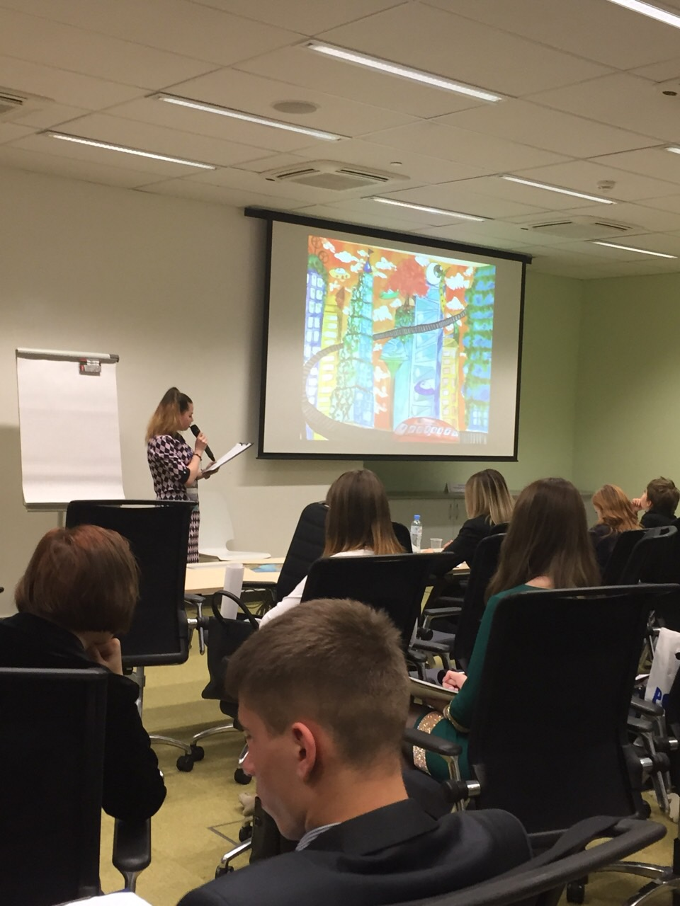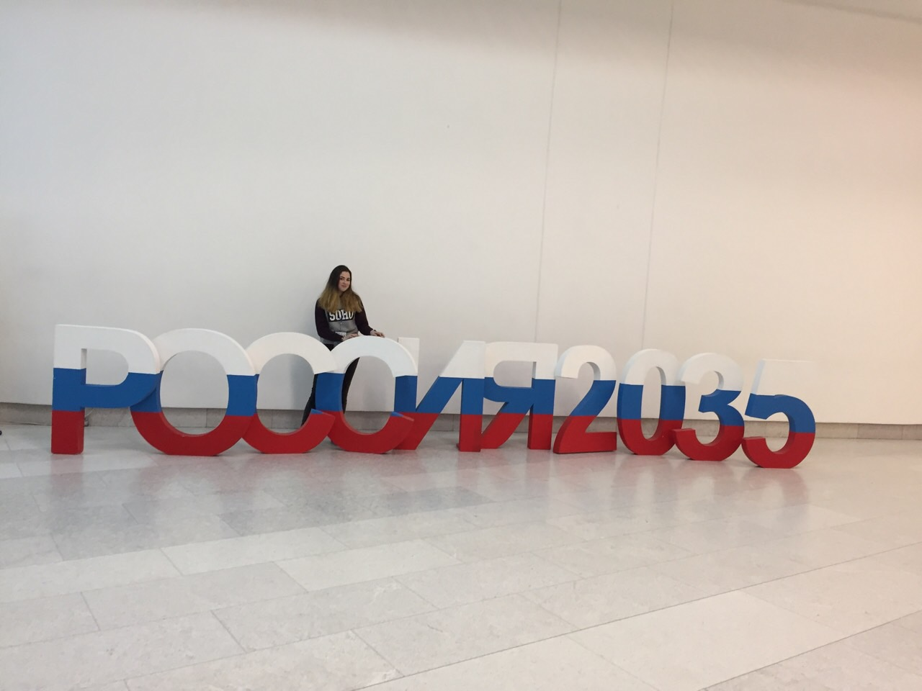
- Минута славы
Номинация танец: 1 место
- Просмотр рисунков за 1 семестр
